Бекітемін:
Оқу ісі жөніндегі орынбасары: ____________________

Бөлім: | Астрономия негіздері
Педагогтың аты-жөні:
Күні: | «_» ________ 20_ ж.
Сынып: 9 | Қатысушылар саны: | Қатыспағандар саны:
Сабақтың тақырыбы: | Астрономия негіздері бөлімін қайталау
Оқу бағдарламасына сәйкес оқыту мақсаттары: | 9.7.2.8 – Күн жүйесіндегі денелердің ара қашықтығын немесе өлшемдерін анықтау үшін параллакс әдісін қолдануды түсіндіру
Сабақтың мақсаты (SMART): | - ТЖБ-дағы қателерін талдайды  - параллакс әдісінің қолданылуын түсіндіреді  - Кеплер заңдары мен аспан координаталарына есептер шешеді  - астрономиялық білімді кинематикамен байланыстырады
Құндылықтарға баулу: | «Адал азамат» бағдарламасы бойынша: Тәуелсіздік және отаншылдық.  «Отан – оттан да ыстық» (халық мақалы).  Құндылық топтық жұмыстағы жауапкершілік пен өзара құрмет арқылы жүзеге асады.
Сабақтың барысы:
Сабақтың кезеңі / уақыты | Педагогтың әрекеті | Оқушының әрекеті | Бағалау (дескрипторлар) | Ресурстар
Сабақтың басы  6 минут  Ұйымдастыру, қызығушылықты ояту, мақсат қою | Ұйымдастыру кезеңі. Сәлемдесу, түгендеу, бағалау парағын тарату.  Білімді өзектендіру: «Миға шабуыл». «Күн жүйесіндегі ғаламшарлардың қозғалыс заңдары. Күн жүйесі денесіне дейінгі ара қашықтықты параллакс әдісімен анықтау.» тақырыбы бойынша жылдам сұрақтар қойылады: негізгі ұғымдар, формулалар, өлшем бірліктер.  Құндылыққа баулу: «Отан – оттан да ыстық» (халық мақалы).  Проблемалық жағдаят: Күнге дейінгі қашықтық (1 а.б.) қалай өлшенген? Біз жыл бойы өткен әдістермен оны тексере аламыз ба?  Оқушылардың болжамдары тыңдалып, сабақтың тақырыбы мен мақсаты бірге анықталады. | Сұрақтарға жылдам жауап береді, бір-бірін толықтырады.  Болжам айтып, тақырып пен мақсатты анықтауға қатысады. | Қалыптастырушы бағалау: ауызша кері байланыс, «Бас бармақ» әдісі. | Презентация  Бағалау парағы
Сабақтың ортасы  12 минут  Білімді жүйелеу | Білімді жүйелеу: «Зигзаг». Әр топ тақырыптың бір бөлігін оқып, кластер құрады. Кейін топтар ауысып, бір-біріне түсіндіреді.  - Параллакс: r = (D/2)/sin p; жылдық параллакс: r (пк) = 1/p″.  - Кеплердің III заңы: T²/a³ = const.  - Шарықтау: h = 90° − φ + δ.  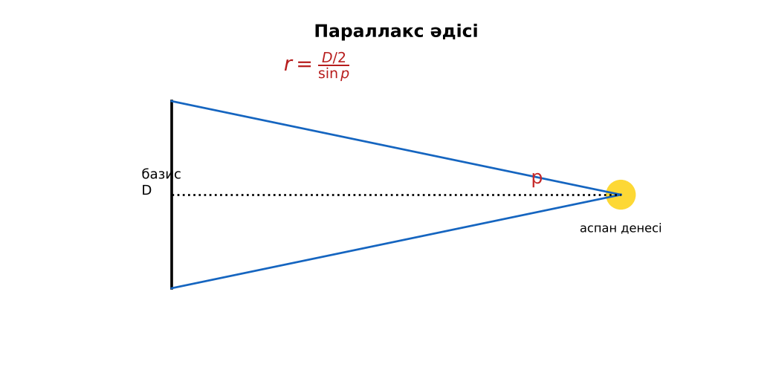  Сурет. Параллакс әдісі (қайталау) | Топпен кластер құрып, басқа топқа түсіндіреді. | Дескриптор:  - ТЖБ-дағы қателерін талдайды;  - топта/жұпта белсенді жұмыс істейді.  2 балл | Физика 9-сынып оқулығы  Презентация
Сабақтың ортасы  7 минут  Бекіту, жаттығу | «Жүргізуші – штурман» (жұптық жұмыс). Жұптың бірі есепті шығарады («жүргізуші»), екіншісі әр қадамын тексеріп, түзетеді («штурман»); келесі есепте рөлдер ауысады.  Үлгі: жұлдыздың жылдық параллаксы 0,1″ → r = 10 пк ≈ 32,6 жарық жылы. | Тапсырманы орындап, шешімін талқылайды. | Дескриптор:  - тапсырманың шешімін қадамдап, дұрыс рәсімдейді.  1 балл | Жұмыс дәптері  Тапсырма карточкасы
Сергіту сәті  2 минут | Көзге арналған жаттығу. Көзбен «8» санын салу, алысқа және жақынға кезек қарау. | Қимыл арқылы орындайды. | – | –
Сабақтың ортасы  11 минут  Деңгейлік тапсырмалар (жеке жұмыс) | Саралау «Таңдау» арқылы: оқушылар деңгейін өздері таңдайды; А деңгейін орындаған оқушы В деңгейіне өтеді.  А деңгейі (білу, түсіну) – жасыл карта.  Параллакс әдісінің мәнін түсіндір.  В деңгейі (қолдану) – сары карта.  Жылдық параллаксы 0,2″ жұлдызға дейінгі қашықтық парсекпен және жарық жылымен?  С деңгейі (талдау, жинақтау) – қызыл карта.  Венераның орбита радиусы 0,72 а.б. Оның периодын және орташа орбиталық жылдамдығын тап (1 а.б. = 1,5·10⁸ км).  ЕББҚ оқушыларына: терминдер сөздігі (қазақша – орысша) және сызбалар; толтырылған үлгі есеп және бос орынды толықтыру тапсырмасы. | Деңгейін таңдап, тапсырманы жеке орындайды.  Жауап кілтімен өзін-өзі тексереді. | Дескриптор:  А: параллакс әдісінің қолданылуын түсіндіреді – 2 балл  В: Кеплер заңдары мен аспан координаталарына есептер шешеді – 3 балл  С: астрономиялық білімді кинематикамен байланыстырады – 4 балл | Деңгейлік карточкалар (А – жасыл, В – сары, С – қызыл)  Жауап кілті
Сабақтың соңы  7 минут  Бекіту, рефлексия, үй тапсырмасы | Бекіту: Mentimeter онлайн-викторинасы (мұғалім алдын ала дайындайды). Сұрақ үлгілері:  - r = 1/p″: p = 0,5″ (2 пк)  - Кеплердің II заңы? (тең аудандар)  - 1 пк ≈ ? ж.ж. (3,26)  Mentimeter: https://www.mentimeter.com/  Құрылғы жетіспесе – қағаз нұсқасы.  Рефлексия: «3 – 2 – 1» – 3 жаңа ұғым, 2 қызықты дерек, 1 сұрақ.  Үй тапсырмасы (сараланған):  - А: Қатемен жұмыс; 3 есеп.  - В: Тоқсан формулалары картасы.  - С: Жақын жұлдыздар туралы инфографика. | Викторинаға жауап береді.  Бағалау парағындағы балын қосып, өзін-өзі бағалайды.  Рефлексия жасайды, үй тапсырмасының деңгейін таңдайды. | Дескриптор:  - викторина сұрақтарының кемінде 80%-ына дұрыс жауап береді – 3 балл  Шкала (10 балл): 9–10 «Өте жақсы», 7–8 «Жақсы», 5–6 «Қанағаттанарлық», 0–4 «Қолдау қажет» | Mentimeter (QR-код)  Рефлексия материалдары  Kundelik.kz – үй тапсырмасы
Саралау, ЕББҚ қолдау, бағалау және қауіпсіздік
Саралау | ЕББҚ оқушыларына қолдау | Бағалау | Денсаулық және қауіпсіздік
Тапсырма арқылы: А, В, С деңгейлік карталар.  Таңдау арқылы: оқушы деңгейін өзі таңдайды.  Қолдау арқылы: «Зигзаг», жұп-тьютор.  Қабілетті оқушыларға: С деңгейі, PhET/қосымша зерттеу. | Оқу қиындығы: терминдер сөздігі (қазақша – орысша) және сызбалар.  Көру/есту қабілеті: жұп-тьютор (күшті оқушымен бірге жұмыс).  Зейін тапшылығы: белсенді рөл беру (уақыт сақшысы, материал таратушы). | Бағалау парағы (10 балл), дескрипторлар, өзін-өзі және өзара бағалау, онлайн-викторина, рефлексия. | Сергіту сәті, көзге арналған үзіліс, интерактивті тақтамен жұмыс уақытын шектеу, сыныпты желдету.
Деңгейлік тапсырмалардың жауап кілті
Деңгей | Дұрыс жауап
А | Базистің екі шетінен бақылап, бұрыш арқылы қашықтықты есептеу.
В | r = 5 пк ≈ 16,3 ж.ж.
С | T ≈ 0,61 жыл ≈ 223 тәулік; υ ≈ 35 км/с.
Сандық ресурстар (QR-кодтар)
Mentimeter – викторина  https://www.mentimeter.com/   | Bilimland – видеосабақ  https://bilimland.kz/   | OPIQ – цифрлық оқулық  https://www.opiq.kz/  

